Сегодня основной задачей воспитателя группы для детей с ОВЗ является не только выполнение адаптированной программы с обязательным соблюдением всех ее режимных требований, а, в первую очередь, воспитание личности, создание таких условий, с помощью которых наилучшим образом могли бы реализоваться потенциальные возможности каждого такого ребенка.
В процессе художественно-эстетической деятельности дошкольники мыслят чувствуя. Создаю возможность выбора художественного материала: гуашь или акварель, пастель; разный материал для коллажирования: картон, фольга, цветная бумага и др.; величина и форма листа бумаги для передачи ощущения пространства, где будет рожден образ, созданный воображением ребенка. Воплощая на листе бумаги образ, ребенок анализирует ситуацию, проигранную и прожитую на занятии, выстраивает свое отношение к ней, рефлексирует, создает творческую работу.
Через экспериментирование воспитанники познают объект в ходе практической деятельности с ним, осуществляемые ими практические действия выполняют познавательную, ориентировочную, исследовательскую функцию, создавая условия, в которых раскрывается содержание данного объекта. Эксперименты в ходе исследовательской игры позволяют детям моделировать в своем сознании картину мира, основанную на наблюдениях, опытах, установлении взаимозависимостей, закономерностей, преобразований и т.д. В процессе проведения эксперимента осуществляется проверка гипотез, выдвинутых во время диалога педагогом и детьми или между детьми.
Шахматы и шашки – игры, тренирующие мозг. Основное их отличие – тактика и стратегия. Шашки учат мыслить и действовать молниеносно, использовать интуицию и доверять подсознанию. Шахматы – более сложная игра, которая развивает планирование, память и концентрацию. Процесс обучения азам этих игр способствует развитию у детей способности ориентироваться на плоскости, развитию логического мышления, суждений, умозаключений; учит запоминать, обобщать, предвидеть результаты своей деятельности; вырабатывает умение вести точные и глубокие расчеты, требующие дальновидности, смелости, настойчивости, изобретательности и фантазии.
В современном школьном образовании делается особый упор на устные выступления - ответы у доски, презентации. Поэтому очень важно научить детей преображать свои мысли и чувства в уверенную, содержательную и выразительную устную речь. Это залог успеха в любой сфере. Умению составить грамотное и убедительное обращение, донести его до публики, используя речь, жесты, мимику способствует проектная деятельность, выступления на праздниках и утренниках, участие в конкурсах…
Начинаю эту работу с первой встречи с детьми. В подготовительной группе воспитанники уже сами являются ведущими на всех утренниках, готовят и проводят свои мастер-классы, организуют массовые игры («КВН», «Поле чудес», «Театр». и др), умеют обратиться за конкретной помощью к педагогу или родителям.

Шашечный турнир (старшая группа)
Отборочный тур
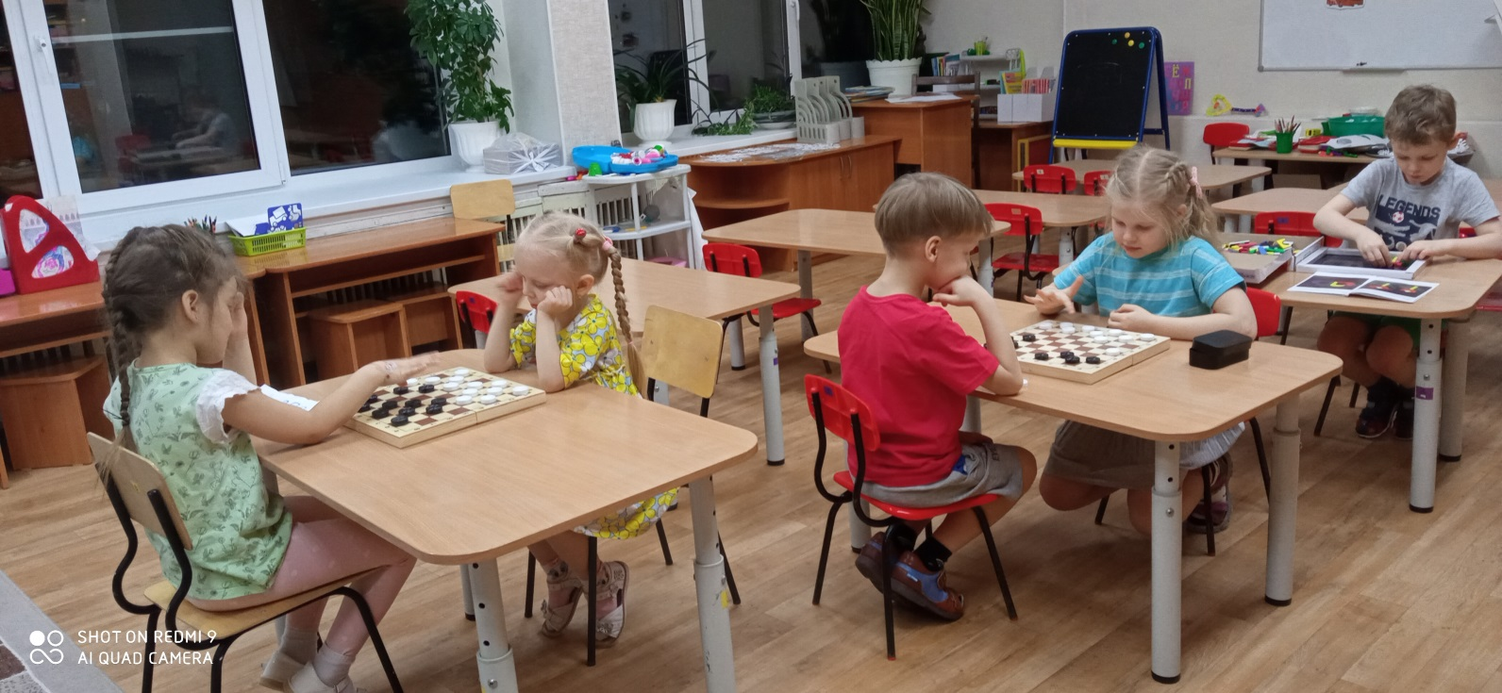
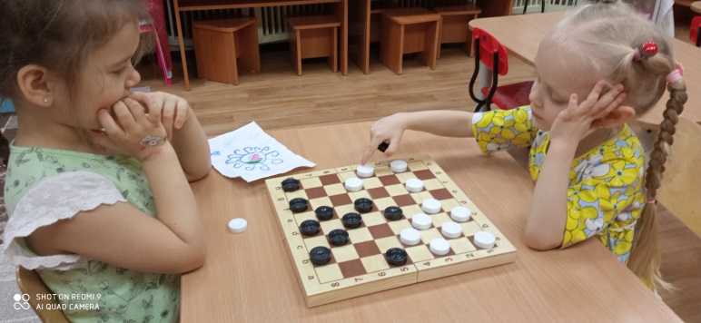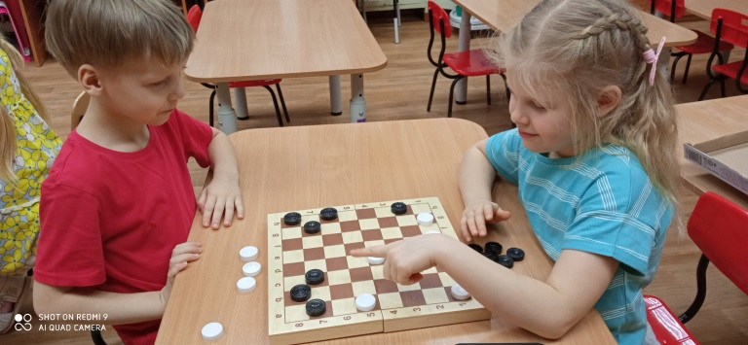
Финал

Шахматный турнир. ( подготовительная к школе группа).
Финал.
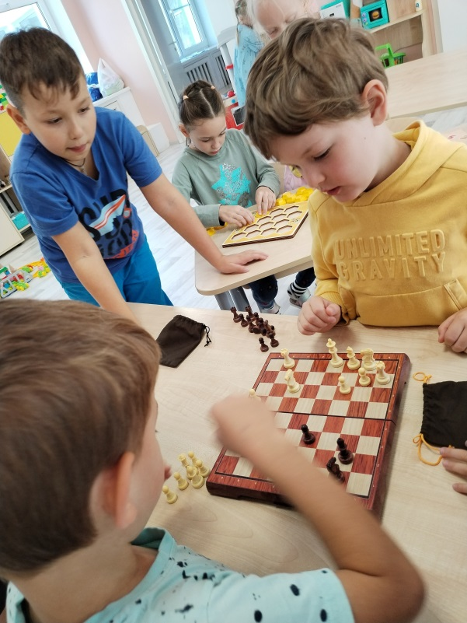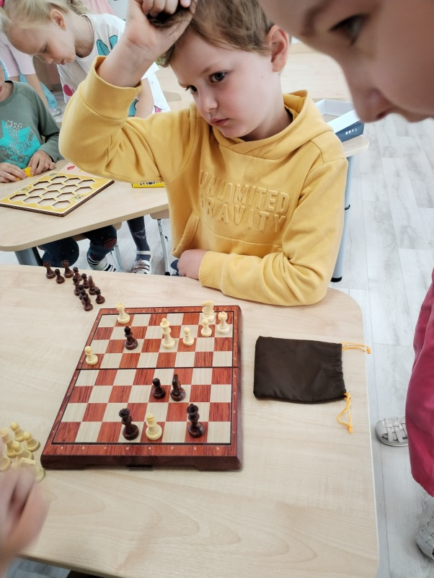
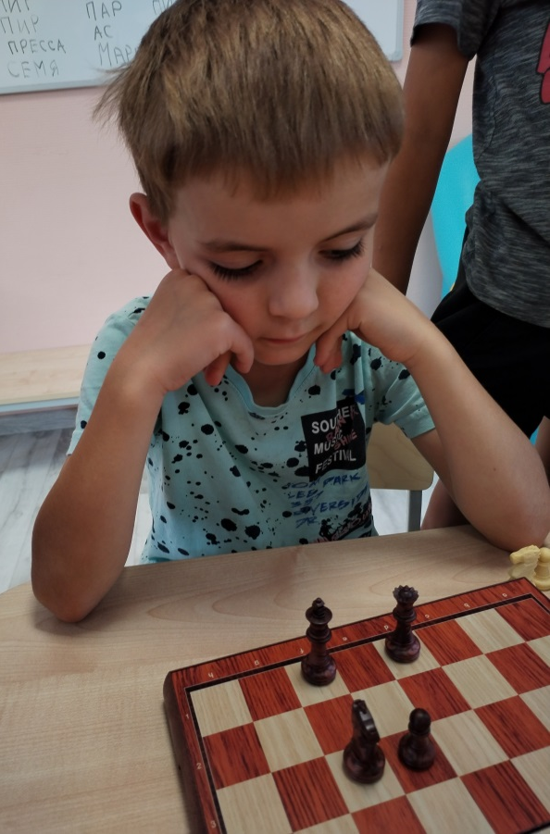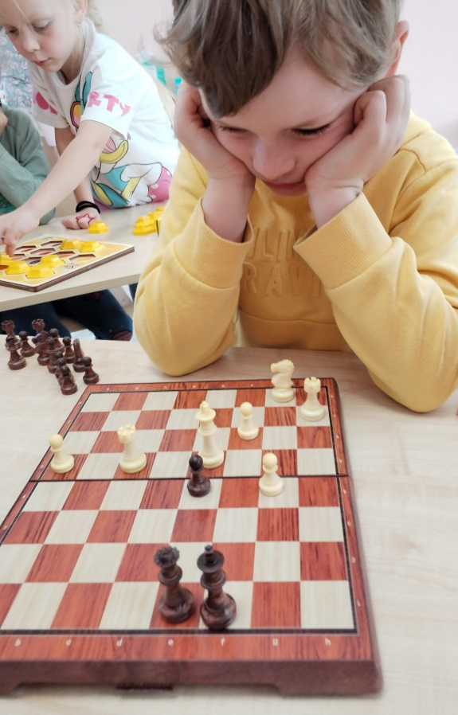
Подготовка вопросов к игре «КВН»

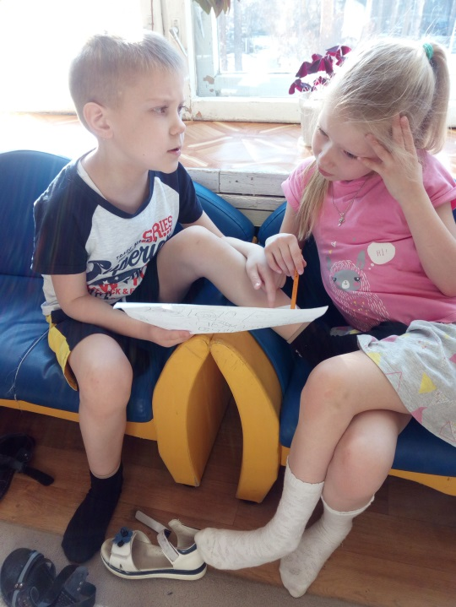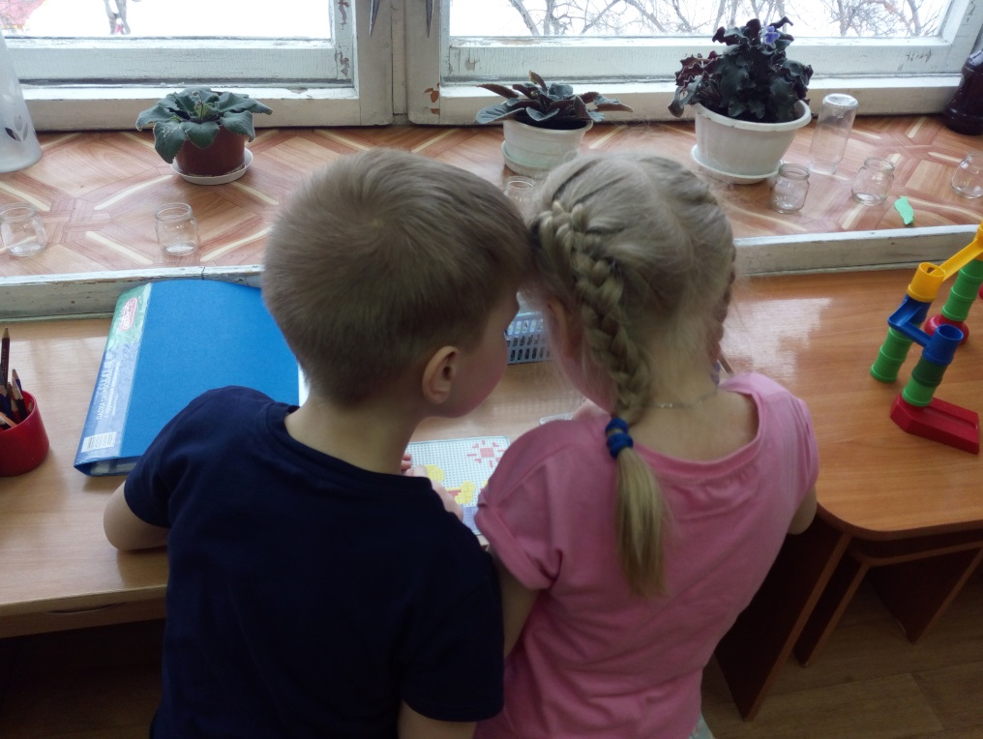

Создание коллажей

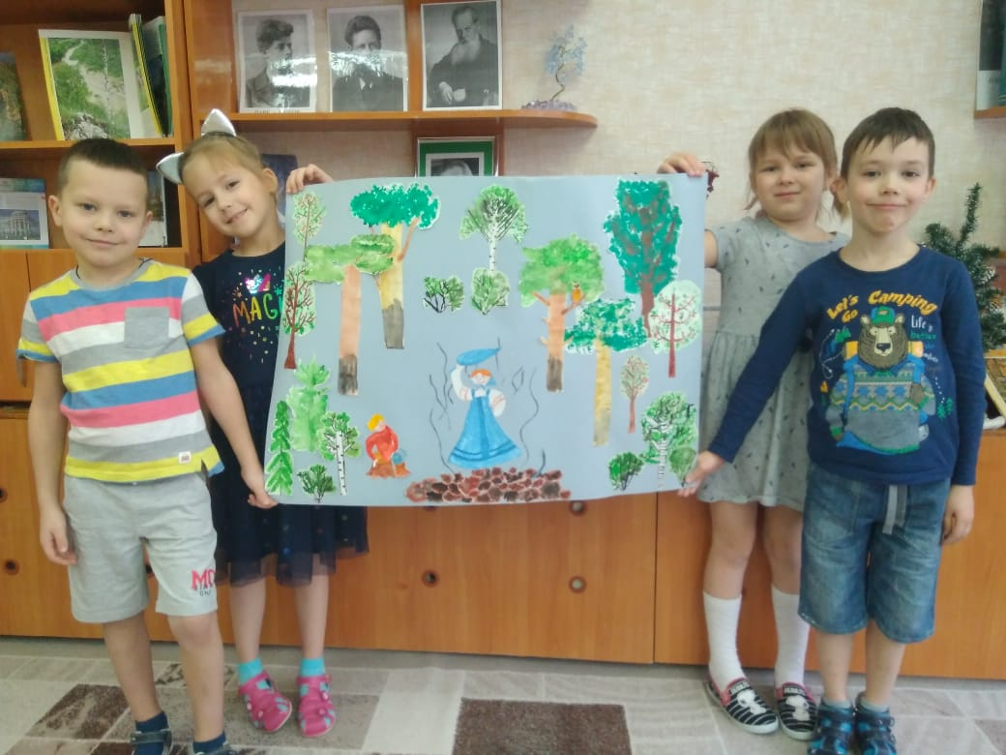

Участие в конкурсах
